周口文理职业学院
毕业设计作品

设计题目：
选题类型：
学生姓名：
学 号：
专 业：
班 级：
指导教师：

年 月
周口文理职业学院毕业设计诚信声明

本人郑重声明：本人所提交的毕业设计《 》是本人在指导老师的指导下独立进行研究工作所取得的成果，不存在知识产权争议。毕业设计作品中所引用他人的无论何种方式发布的文字、研究成果，均在毕业设计作品中加以说明。本人完全了解本声明的法律后果均由本人承担。

毕业设计作者： （签字） 时间： 年 月 日

指导教师： （签字） 时间： 年 月 日

目 录

目录是体现毕业设计各章节名称和页码的详细记录，不能过于简单；目录的页码一定要与正文的章节以及附后的内容相符合。

题目

- 绪论（或序言、引言）（宋体，四号，加粗，使用符号1）
绪论（或序言、引言）内容应包括本课题对学术发展、经济建设、社会进步的理论意义和现实意义，国内外相关研究成果述评，本毕业设计所要解决的问题，毕业设计运用的主要理论和方法、基本思路和行文结构等。撰写毕业设计的绪论时，不要与摘要雷同，不要诠释基本理论，不要推导基本公式，不要介绍研究方法细节，写法应开门见山，言简意赅，措词精炼。
- 正文
2.1各级标题格式
（1）1级标题（宋体，四号，加粗，使用符号1）
（2）2级标题（宋体，四号，使用符号1.1）
（3）3级标题（宋体，小四号，使用符号1.1.1），
2.2正文统一每段首行缩进2个字符，宋体、小四号，行距22磅。
2.3图的说明：用图1，2，3，。。。。。n进行标注，例如：
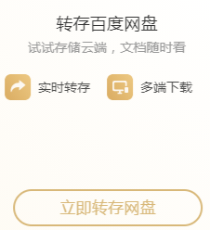
图1 转存百度网盘图(宋体，小五号，居中）
2.4表的说明：用表1，2，3...... n进行标注，例如：
表1 HTML表格实例(宋体，小五号，居中）
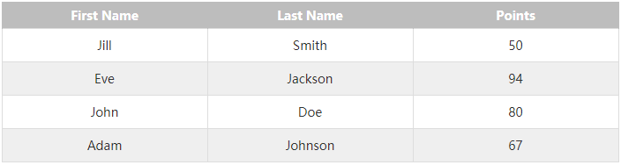

- 结束语
毕业设计结论要明确、精炼、完整、准确，突出自己的创造性成果或新见解。应严格区分本人的研究成果与他人的科研成果的界限。
- 参考文献
在毕业设计中收录参考文献具有多方面的作用：一是对他人研究成果的尊重；二是提供阅读毕业设计的参考资料；三是表明毕业设计中所引资料的可信度；四是便于他人参阅从事进一步研究。
1、书籍、教材文献的书写格式举例如下：
序号 作者. 书名. 版次（第一版应省略）. 出版地：出版者，出版年：引用部分起止页.
如：[1] 王名扬. 美国行政法[M]. 北京：中国法制出版社，1995：398.
2、翻译图书文献的书写格式举例如下：
序号 作者. 书名. 译者. 版次（第一版应省略）. 出版地：出版者，出版年：引用部分起止页.
如：[2] [英]密尔. 论自由[M]. 程崇华. 北京：商务印书馆，1959：1.
3、学术刊物文献的书写格式举例如下：
序号 作者. 文章名. 学术刊物名，年，卷（期）：引用部分起止页.
如：[3] 张文. 犯罪构成初探[J]. 北京大学学报，1984,（5）：49.
4、网上参考文献的书写格式举例如下：
序号 文章名. 网站，网址.
如：[4] 中山大学成港澳台学生报读首选学校. 引自中国新闻网，

致谢（单独一页，需要）

毕业设计的最后一段写致谢，这是作者对毕业设计的形成做过贡献的组织或个人予感谢的文字记载。致谢不仅是一种礼貌，也是对他人劳动的尊重。致谢的内容要实在，语言要诚恳、恰当、简练，不应该借毕业设计完成之机，对提供过与毕业设计工作无关的其它帮助的人员致谢。

